**好呗健康3.0迭代需求财务规则**

**产品需求说明书**

# 【版本日志】

|  |  |  |  |
| --- | --- | --- | --- |
| 版本 | 更新人 | 更新日期 | 更新内容 |
|  |  |  |  |
|  |  |  |  |

# 背景和目标

根据好呗3.0业务需求，需通过引导用户进行付费方案购买提升用户依从性。据此，本次需求主要阐述业务流程中涉及的财务规则及收付费流程。

# 产品概述

## 业务名词解释

## 产品涉众及用例

**（1）产品涉众**

**（2）用例**

## 整体流程

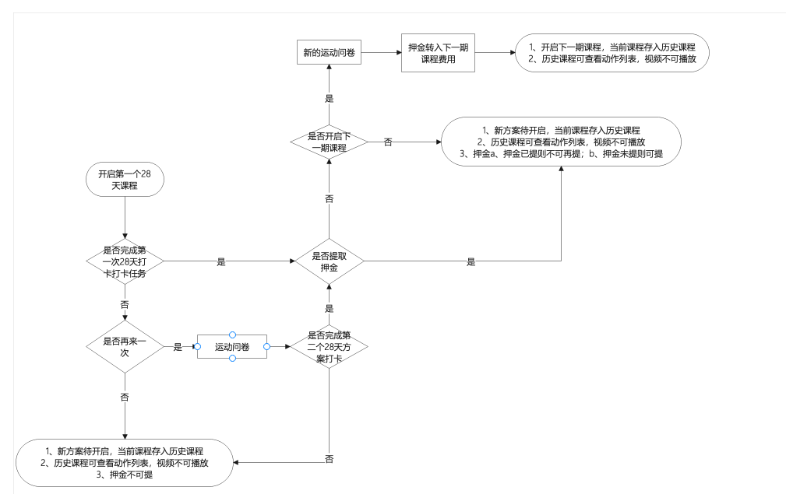

## 功能范围

本次功能仅支持收费和记账时费用流程规则。付费流程不在本文阐述。

# 产品详述

* 1. **FMT新增业务类型**

FMT新增“好呗”业务类型，区分好呗健康业务和保险业务。

涉及页面：收付费交易查询、紧急支付、收付费手工异常处理、分流规则模块均同步新增该业务类型。

## 新增好呗健康分流规则

对于好呗健康业务，分流至限定的支付宝账户。详见分流表。

## 对账规则

好呗业务数据、SAP凭证信息、支付宝账单明细数据三方核对。

因SAP为汇总记账，需先将SAP每日汇总凭证与好呗后台业务数据日汇总金额匹配核对；

同时，好呗后台记录涉及现金流的每一笔明细数据，需用该明细数据与支付宝账单中的明细按户名、金额进行明细对账。

## 记账规则

记账规则和费用流程详见对应的规则表。